Trahi par son ombre…

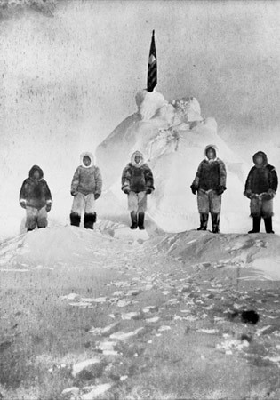
(Photo prise le 6 avril 1909 : R.Peary en compagnie des autres membres de l’expédition)

…à la fin du XIX siècle, les pôles sont les dernières zones de la planète à attirer les explorateurs. Robert Peary tente à plusieurs reprises, mais en vain (en 1898, en 1902 et en 1906), d’atteindre la latitude de 90°. Le 6 avril, il plante la bannière étoilée sur une montagne de neige et repart vers le sud. Il parvient à transmettre la nouvelle de la conquête du pôle le 5 septembre, en envoyant un télégramme codé portant le mot
« soleil ».
Pour son malheur, cinq jours plus tôt, le médecin américain Frederick Cook avait affirmé avoir atteint le pôle dès l’année précédente, le 21 avril 1908, et avoir dû passer un hiver dans l’Arctique avant de pouvoir rentrer en contact avec la civilisation. L’opinion publique est partagée : Cook a le soutien du Herald Tribune , Peary celui du New York Times et, surtout, de la National Geographic Society. La polémique s’enflamme.
On s’en sort avec une solution politique le 3 mars 1911, le Congrès américain vote le décret Peary, qui fait de ce dernier le conquérant du pôle Nord.

En réalité, Peary n’a jamais atteint le pôle Nord : ses récits sont truffés d’incohérences et la photographie de la fameuse montagne le trahit…

Extrait de « La découverte de l’ombre » de Roberto Casati.

Petite remarque : il faudra attendre 1969 pour que le Britannique Wally Herbert parvienne réellement à fouler la latitude 90.

Problématique A : Montrer en quoi la photo trahit Peary.

Précisons quelques notions du texte :

- Donner la définition de la latitude et de la longitude. (Schéma conseillé…)

Sur le schéma suivant représenter l’ombre du bonhomme.

- Quelle est la nature du triangle formé par le bonhomme et son ombre ?

- Placer les points A, B et C sur le schéma de la question 2) sachant que [AB] représente l’hypoténuse.

- En tenant compte du fait que le 6 avril 1909 le soleil était haut de 6 degrés dans le ciel et qu’un homme mesure en moyenne 1m 80 :
déterminer la taille de l’ombre. (Vous pouvez vous aider du formulaire.)

Calculer le coefficient de proportionnalité entre la taille de l’ombre et celle de l’homme.

- En quoi la photo représentant Robert Peary le 6 avril 1909 prouve qu’il n’a jamais atteint le pôle Nord ?

Problématique B :
Que dire de F.Cook : est-il bien arrivé au pôle Nord le 21 avril 1908 ?

  - Sur le schéma suivant représenter l’ombre de F.Cook.

  - Quelle est la nature du triangle formé par Cook et son ombre ?

  - Placer les points A, B et C sur le schéma de la question 1) sachant que [AB] représente l’hypoténuse et que B se situe au sommet du crâne de Cook.

  - A l’aide du formulaire déterminer la valeur de l’angle en A sachant que Cook mesure 1m75 et que le jour de son arrivée au Pôle Nord son ombre mesurait 14m.

  - Sachant qu’au mois d’avril l’angle des rayons du soleil est approximativement de 6 degrés, et d’après le résultat de la question précédente, Cook est-il arrivé au pôle Nord le 21 avril 1908 ?

  - Calculer la longueur de l’ombre de Cook si l’angle en A mesure 6°.

